Задание 1
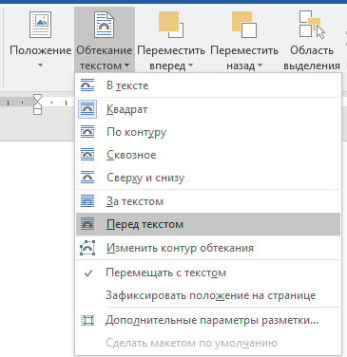
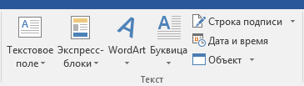

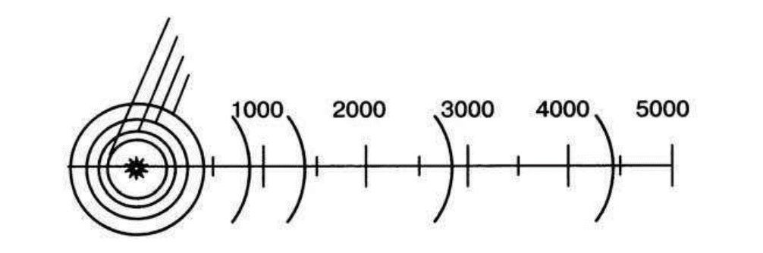
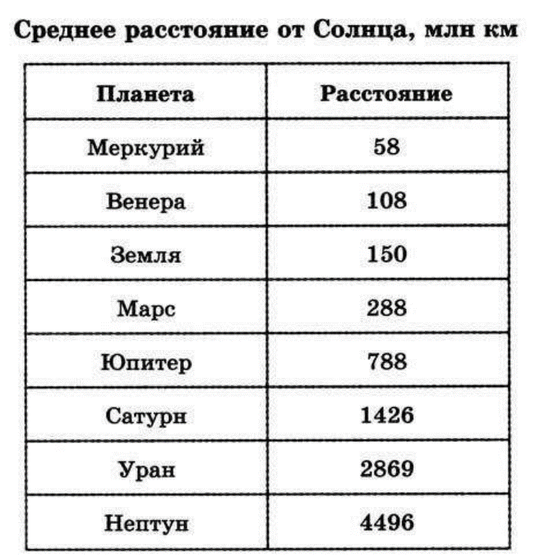

Задание 2

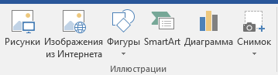

Билет
Контролёр
Пассажир
Автобус
Остановка
Водитель

Задание 4
5*(3+7)*(8-2)
2
8
-
7
3
5
*
*

+

6*4+7*(9-1)

Задание 6
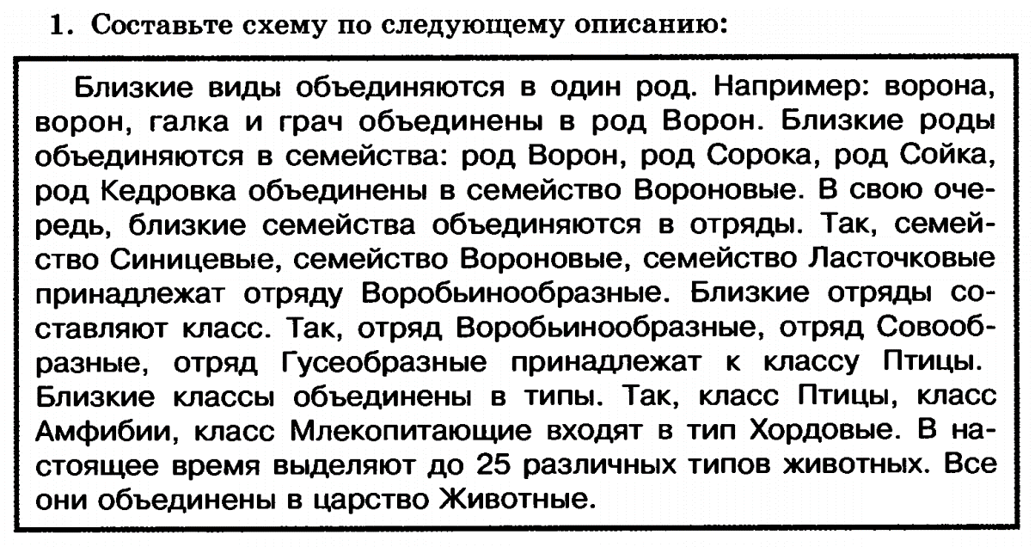

Задание 8

- Придумайте сами пример объектов, отношения между которыми можно представить с помощью схемы.
- Создайте соответствующую схему любыми доступными вам компьютерными средствами.

